ผลการดำเนินการตามแผนปฏิบัติราชการ
สถานีตำรวจภูธรสองแคว เดือน มกราคม 2568

งานอำนวยการ
วันนี้ 3 ม.ค. 2568 เวลา 10.00 น. โดยการอำนวยการของ พ.ต.ท.ประจบ ฝั้นกา รอง ผกก.(สอบสวน)ฯ รรท.ผกก.สภ.สองแคว มอบหมายให้ ร.ต.อ.พงศกร สรัสชนา รอง สว.(สอบสวน)ฯ พร้อมด้วย เจ้าหน้าที่ตำรวจปฏิบัติหน้าที่จุดตรวจ , ชุดจิตอาสา ดำเนินการโครงการจิตอาสาจราจร รณรงค์การขับขี่ปลอดภัย สวมหมวกนิรภัย เพื่อลดอุบัติเหตุจราจรทางบก ในช่วงเทศกาลปีใหม่ พ.ศ. 2568 (ในห้วงระหว่างวันที่ 27 ธ.ค.67-5 ม.ค.68) ณ จุดตรวจหน้าโรงเรียนบ้านสองแคว ในระหว่างนั้นพบผู้ขับขี่รถจักรยานยนต์ไม่สวมหมวกกันน็อกผ่านมาจำนวน 5 ราย จึงได้เรียกให้หยุดและได้อบรมชี้แจงว่ากล่าวตักเตือนเกี่ยวกับการใช้รถใช้ถนนตามกฏหมายจราจรให้กับผู้ขับขี่ทั้ง 5 ราย ทราบพร้อมมอบหมวกกันน็อกให้กับผู้ขับขี่ทั้ง 5 ราย และได้ชี้แจงให้ทั้งสามรายไปอบรมแนะนำบุคคลในครอบครัวต่อไป
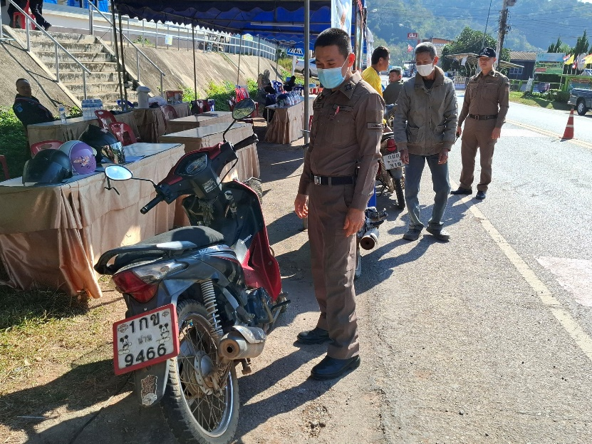
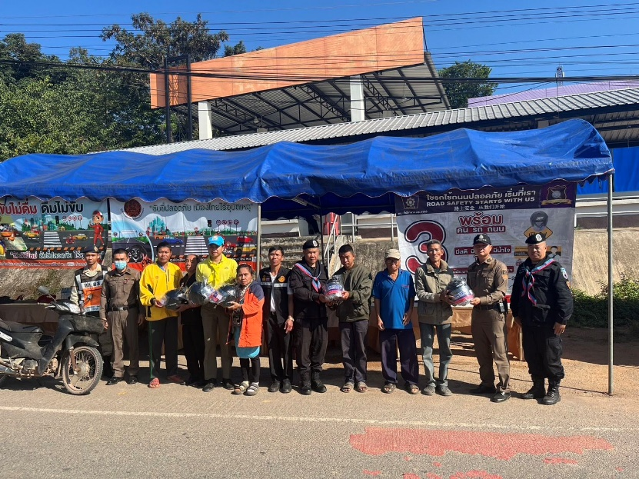
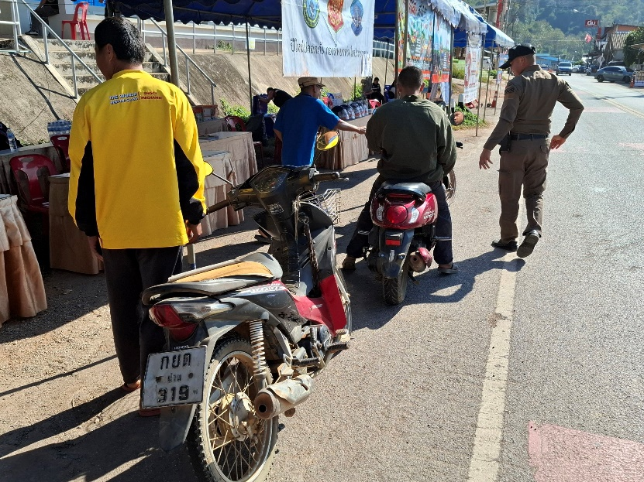
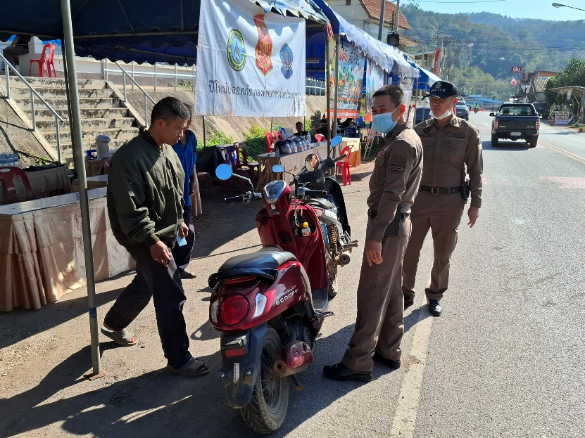

วันที่ 27 ม.ค. 68 เวลา 09.00 น. โดยการอำนวยการของ พ.ต.ท.ประจบ ฝั้นกา รอง ผกก.(สอบสวน)ฯ รรท.ผกก.สภ.สองแคว มอบหมายให้ พ.ต.ต.อภิศิษฎิ์ สุดใจ สว.อก.ฯ พร้อมชุด ชมส. และชุดจิตอาสา สภ.สองแคว ออกดำเนินงานตามโครงการชุมชนมวลชนสัมพันธ์ หมู่บ้านเป้าหมาย บ้านวังไผ่ ม.8 ต.นาไร่หลวงฯ โดยมีกิจกรรม ดังนี้
- รณรงค์ประชาสัมพันธ์เกี่ยวกับการงดเผาป่า และเผาขยะเพื่อป้องกันแก้ไขปัญหาไฟป่าและหมอกควัน (PM.2.5)ในพื้นที่
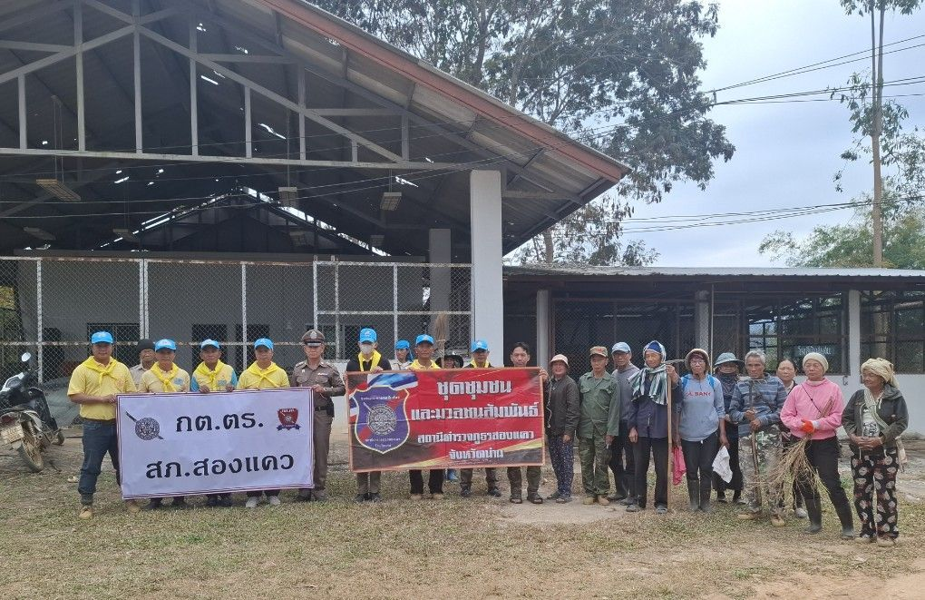
- กิจกรรมจิตอาสา พัฒนาพื้นที่ ทำความสะอาด ปรับปรุงภูมิทัศน์
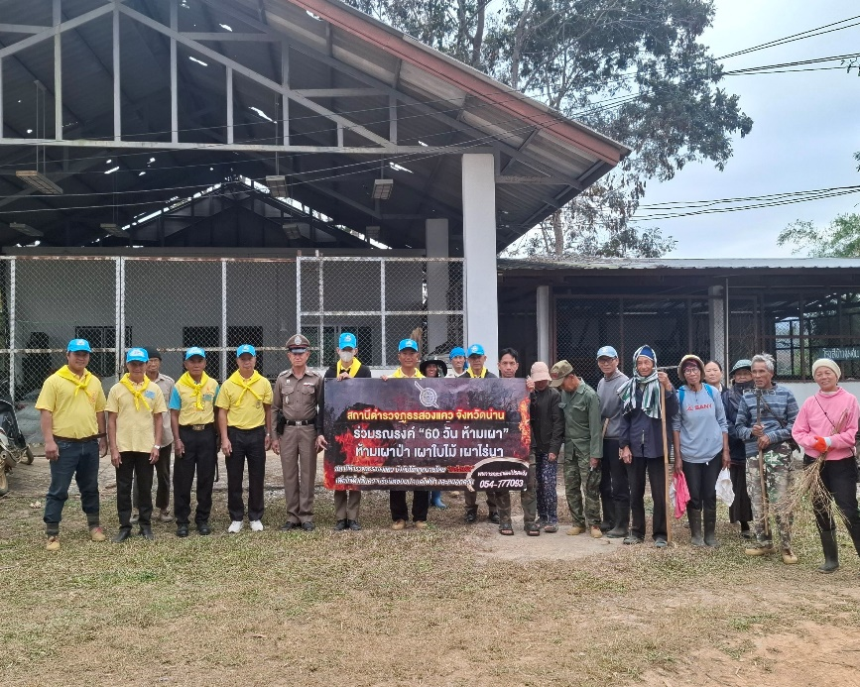

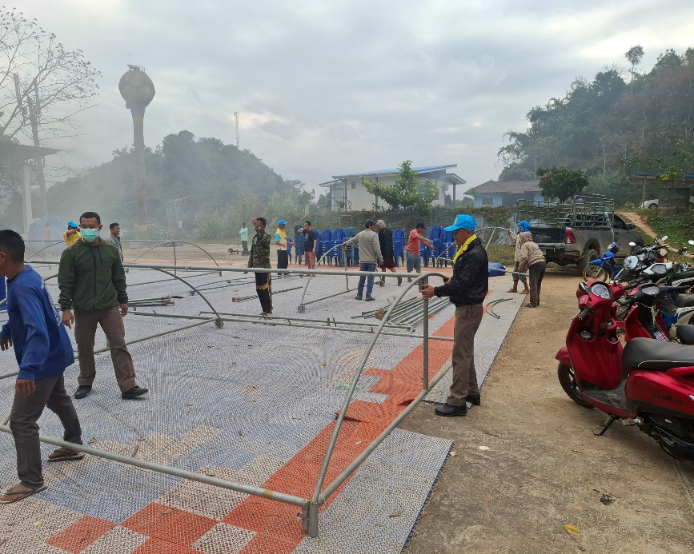
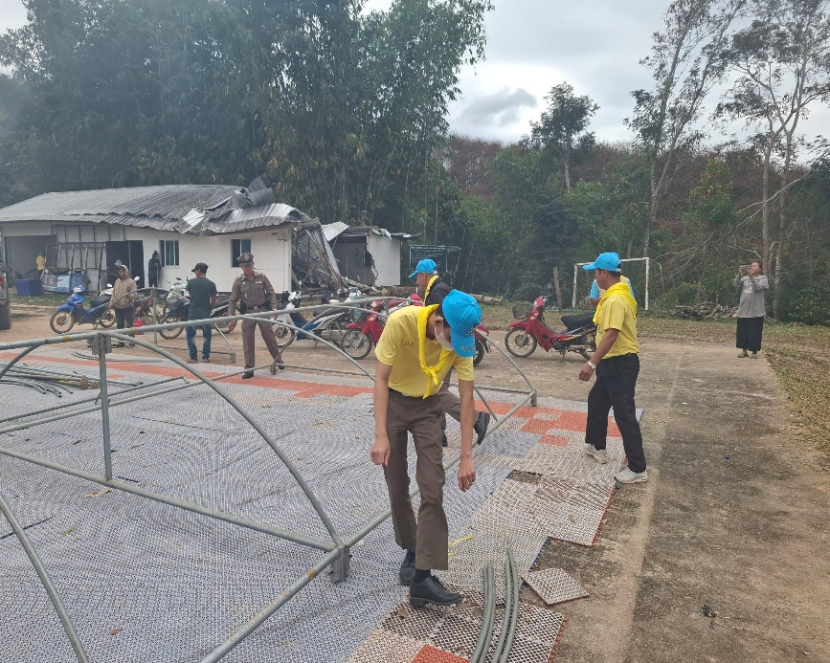

งานป้องกันปราบปราม
วันนี้ 2 มกราคม 2568 เวลา 09.00-21.00 น. อำนวยการโดย พ.ต.ท.ประจบ ฝั้นกา รอง ผกก.(สอบสวน)ฯ รรท.ผกก.สภ.สองแคว ,พ.ต.ท.ประศาสตร์ สารเทพ สว.สส.ฯ มอบหมายให้ ร.ต.ท.สุเทพ สวนจักร์ รอง สว.(ป.)ฯ ปฏิบัติหน้าที่หัวหน้าจุดตรวจและเจ้าหน้าที่ตำรวจ ปฏิบัติหน้าที่ตั้งจุดตรวจเพื่อกวดขันวินัยจราจรในห้วงเทศกาลขึ้นปีใหม่ 2568 ณ จุดตรวจหน้าโรงเรียนบ้านสองแคว ต.นาไร่หลวง อ.สองแคว ตามแผนการขออนุมัติตั้งจุดตรวจ ในระบบ TPCC ลงระบบว่ากล่าวตักเตือนใน ระบบ PTM on MOBILE
-ไม่มีใบอนุญาตขับขี่ 6 ราย
-ไม่รัดเข็มขัดนิรภัย 1 ราย
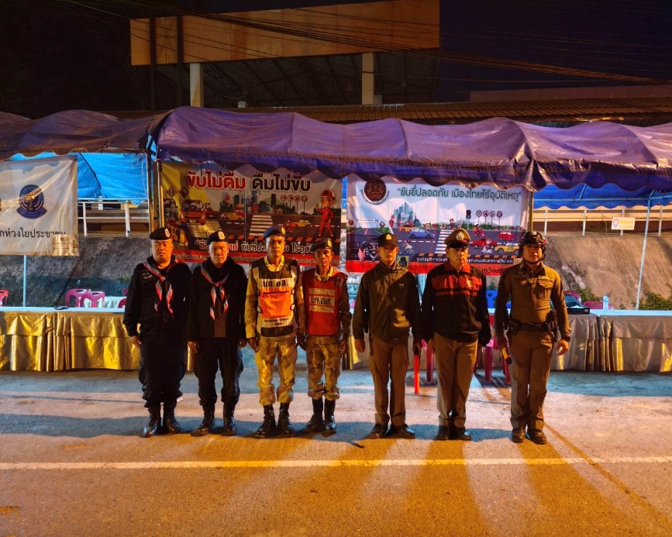
รวมผลการปฏิบัติจำนวน 7 ราย
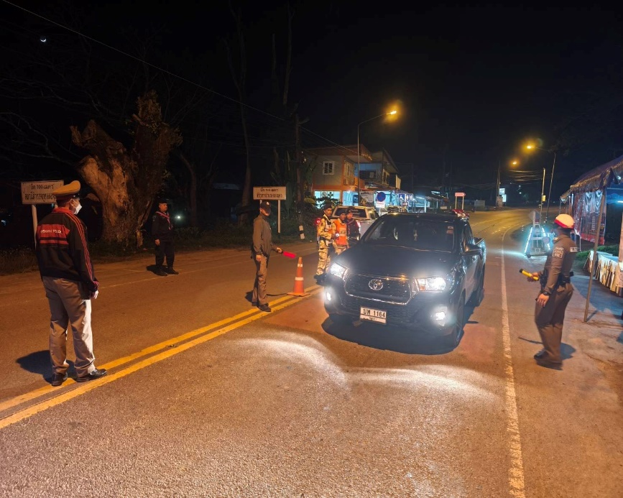

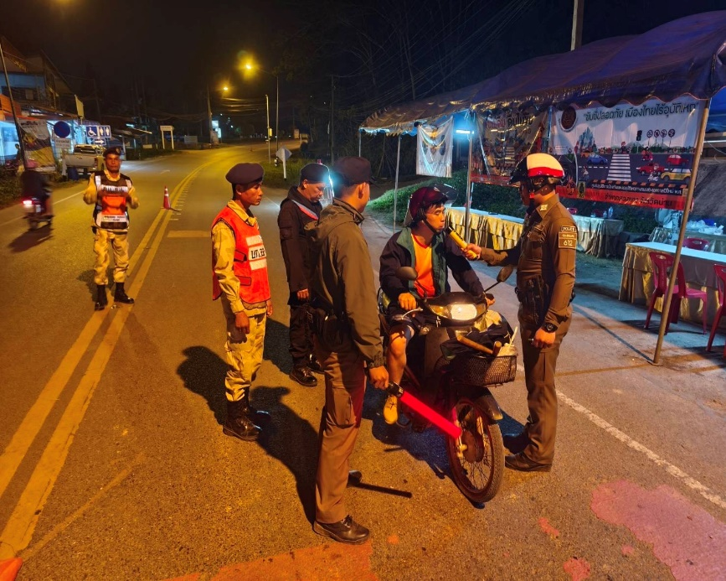
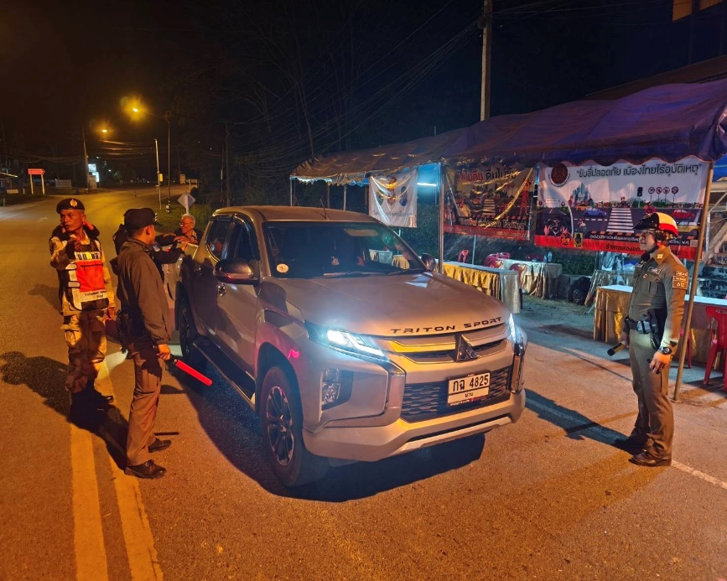

วันนี้ 5 ม.ค. 68 เวลา 09.00 น. ชุดเคลื่อนที่เร็ว ได้ตรวจจุดตรวจตลาดการค้าชายแดนไทย-ลาว บ้านใหม่ชายแดน ต.ชนแดน อ.สองแควฯ เพื่อป้องกันการลักลอบนำเข้ายาเสพติด,บุคคลต่างด้าวหลบหนีเข้าเมืองและความผิดตามกฎหมายอื่นๆ
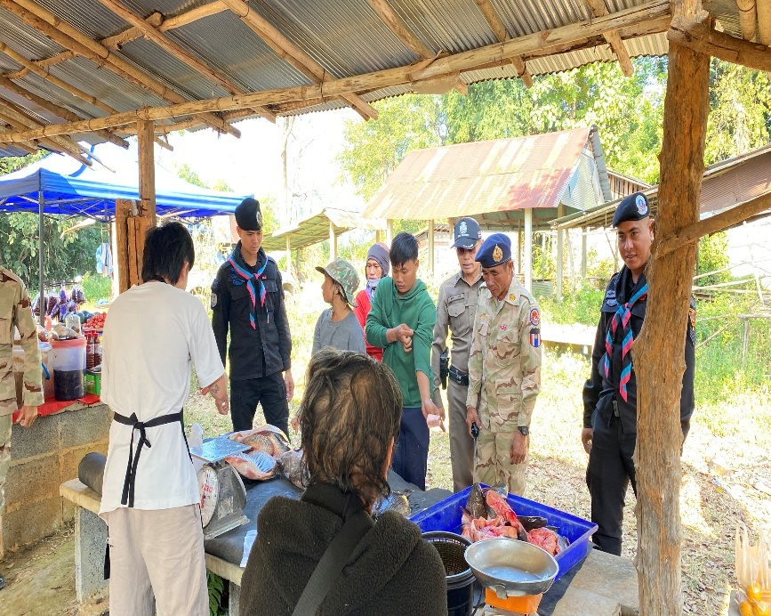
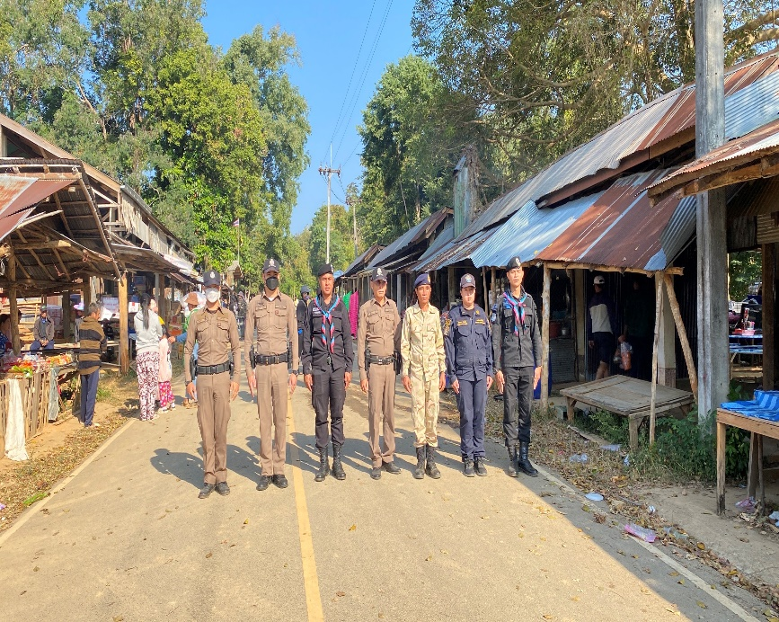

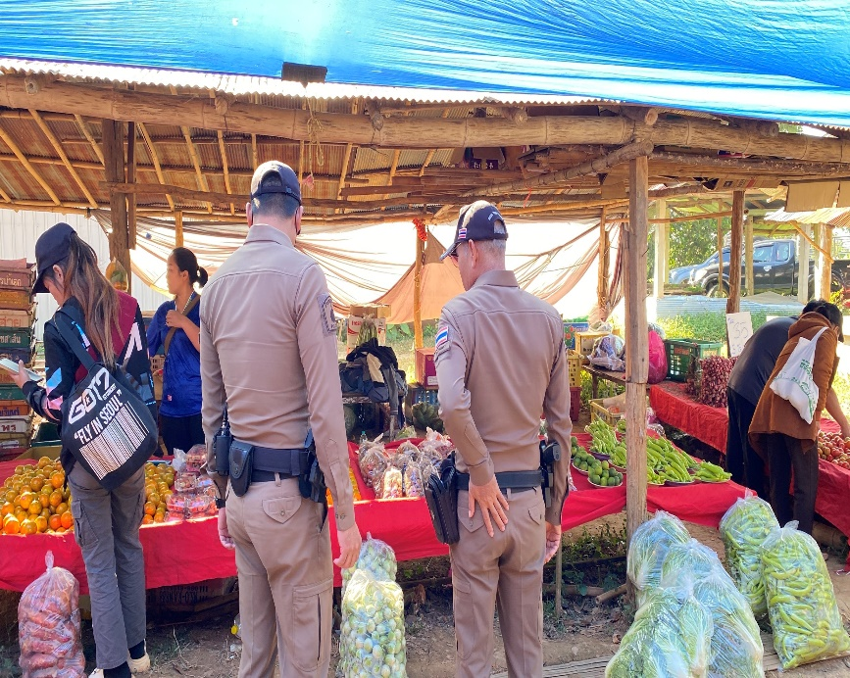
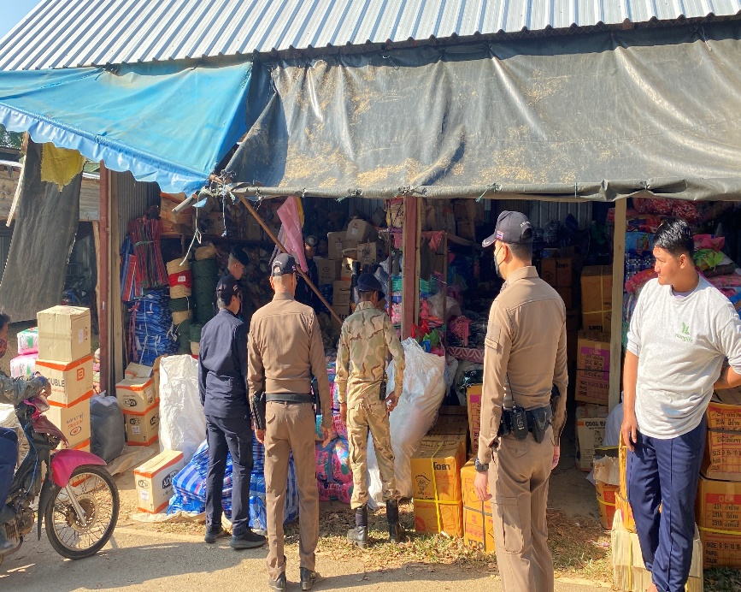

วันนี้ 7 มกราคม 2568 เวลา 09.00 น. อำนวยการโดย พ.ต.ท.ประจบ ฝั้นกา รอง ผกก.(สอบสวน)ฯ รรท.ผกก.สภ.สองแคว มอบหมายให้ พ.ต.ท.ชัยสิทธิ์ ชราชิต สวป.ฯ หัวหน้าชุดชมส.ร่วมออกหมู่บ้านชุมชนสัมพันธ์ บ้านน้ำปาน ม.3 ต.ชนแดน อ.สองแคว จ.น่าน ประจำปีงบประมาณ พ.ศ.2568
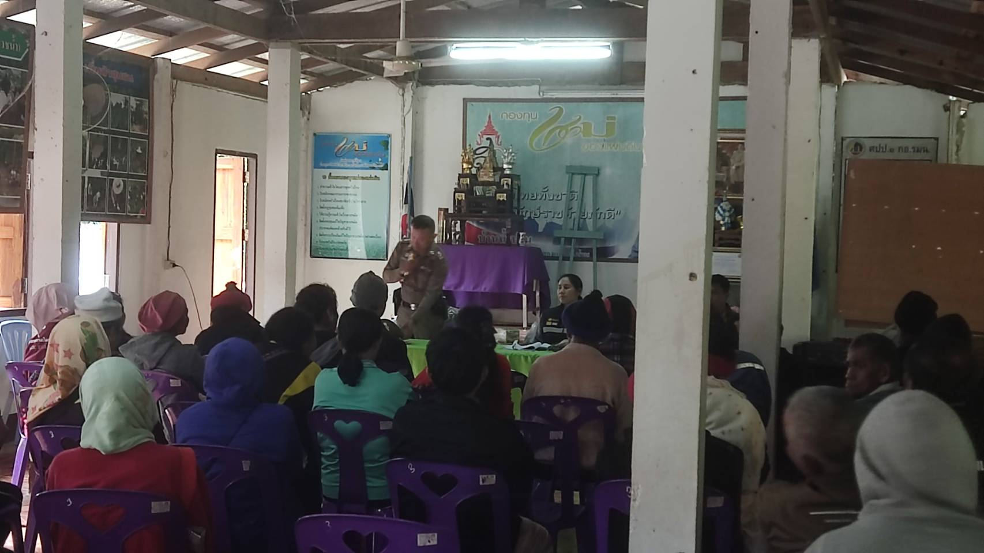
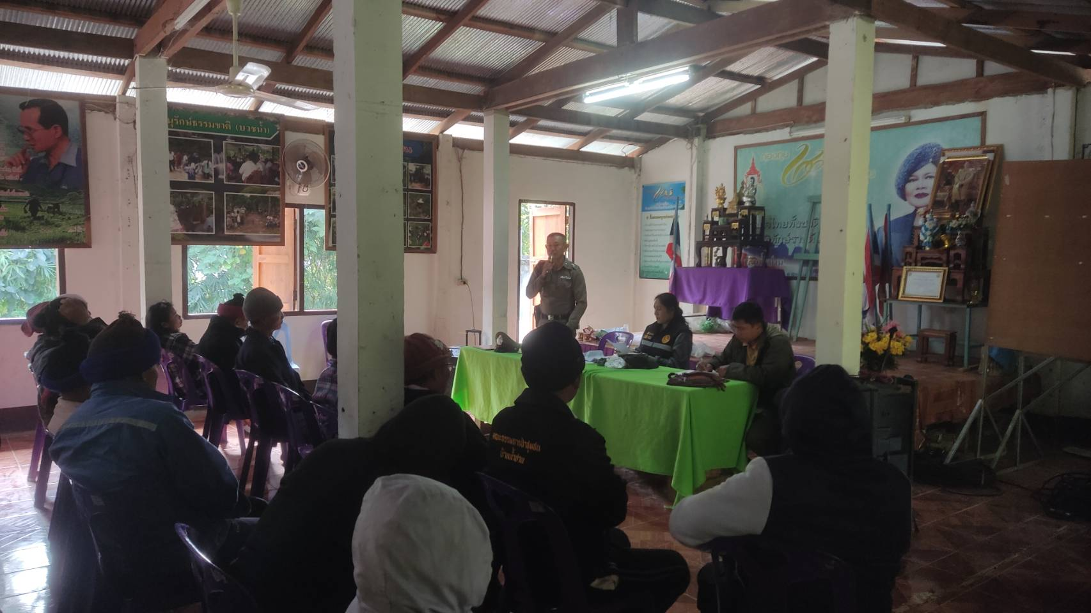

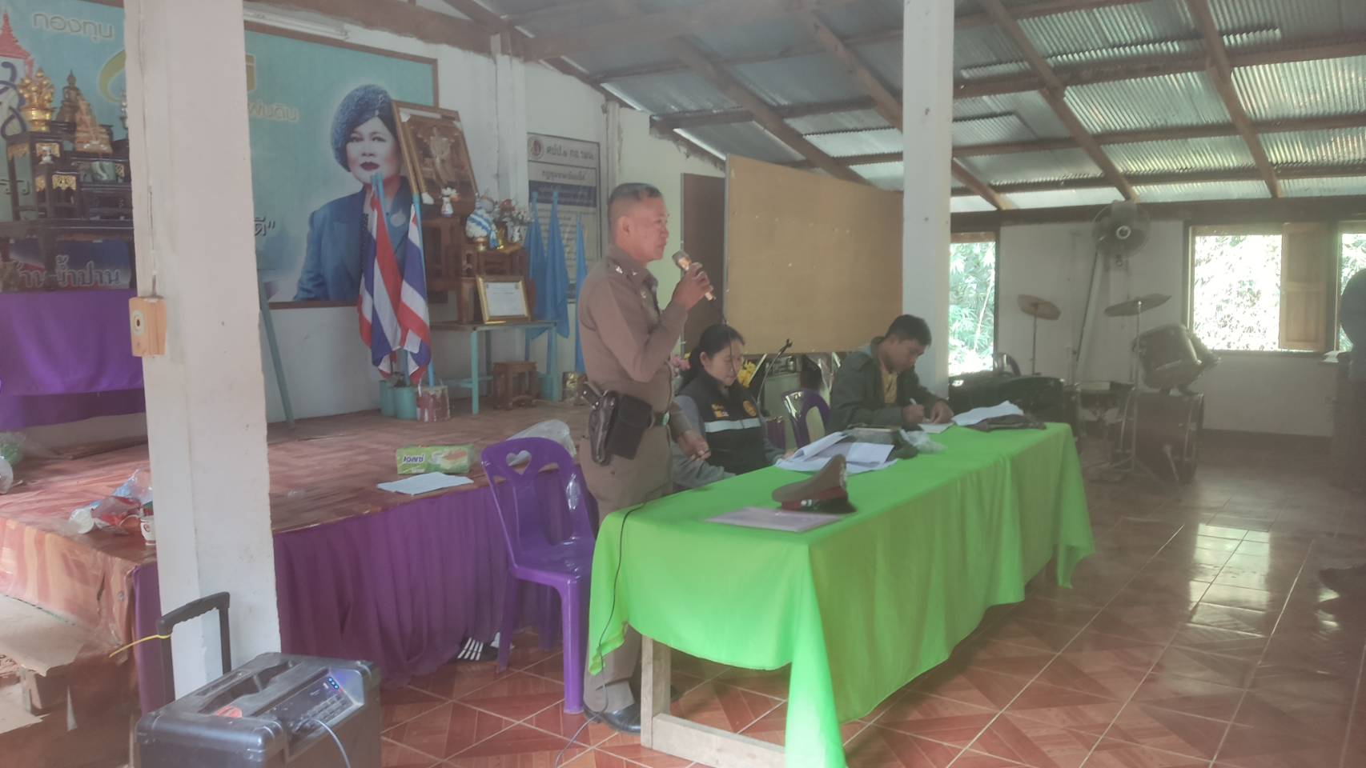
วันนี้ 10 ม.ค.68 เวลา 09.00 น. โดยการอำนวยการของ พ.ต.ท.ประจบ ฝั้นกา รอง ผกก.(สอบสวน)ฯ รรท.ผกก.สภ.สองแคว มอบหมายให้ พ.ต.ท.ชัยสิทธิ์ ชราชิต สวป.ฯ ร่วมเป็นเกียรติการรับมอบระบบไฟโซล่าร์เซลล์ จากทางการไฟฟ้าฝ่ายผลิตแห่งประเทศไทย โดยมี นายนิวัฒน์ งามธุระ รอง ผวจ.น่าน เป็นประธานการส่งมอบ ณ โรงเรียนบรรณโศภิษฐ์
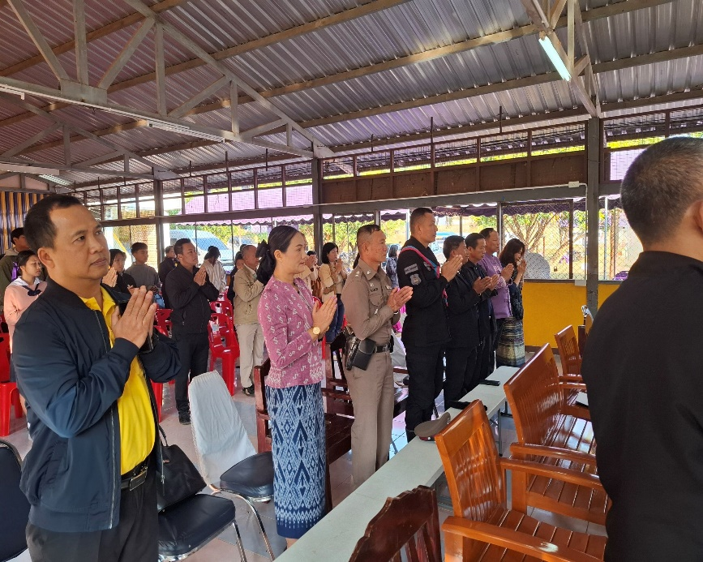


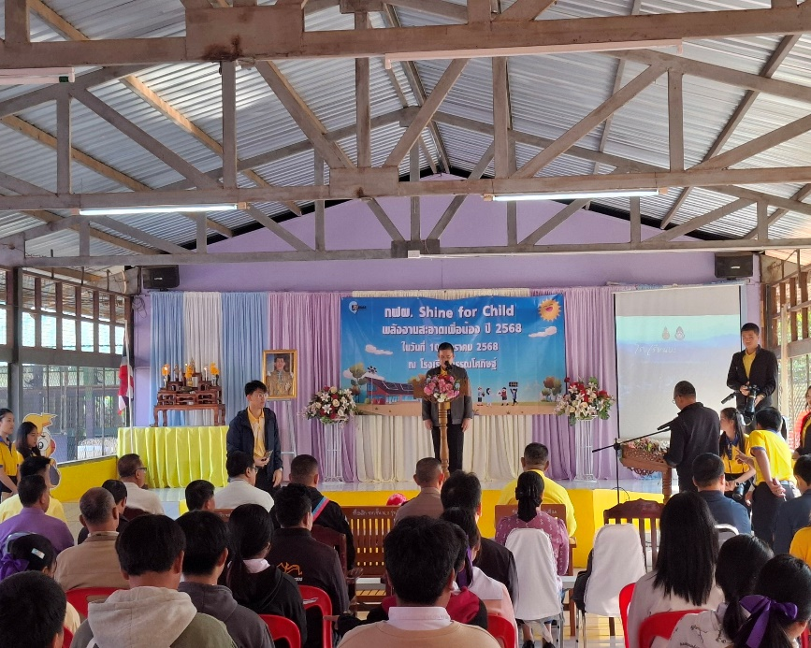
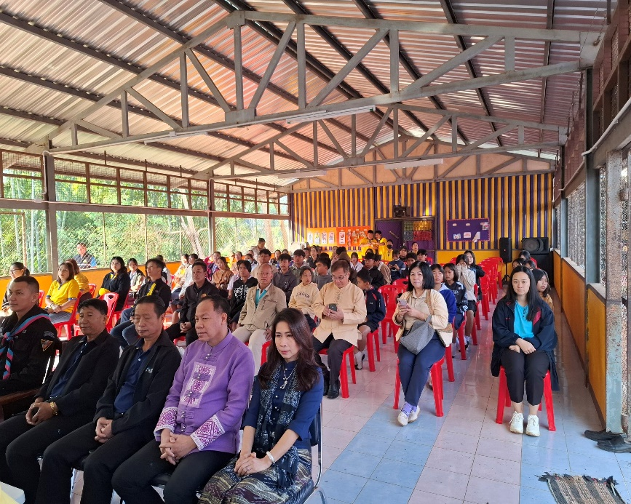

งานสืบสวน
รายงานผลการจับกุม ประจำวันที่ 6 ม.ค.2568 จำนวน 2 ราย ดังนี้
-- รายที่ 1 ---
1. ว/ด/ป ที่จับกุมวันที่ 6 ม.ค.2568 เวลาประมาณ 14.00 น.
2. ข้อหา 1.มีอาวุธปืนไว้ในครอบครองโดยไม่ได้รับ อนุญาตจากนายทะเบียน
3. ผู้ต้องหา นายปรีดา หอมแหวน อายุ 65 ปี สัญชาติ ไทย ที่อยู่บ้านเลขที่ 57 หมู่ 8 ตำบลนาไร่หลวงฯ
4. จับกุมวันที่ 6 ม.ค.2568 เวลาประมาณ 14.00 น.
5. สถานที่จับกุม ถนนเข้าสู่พื้นที่การเกษตร เขตบ้านวังไผ่ หมู่ที่ 8 ตำบลนาไร่หลวงฯ ต่อเนื่อง สถานีตำรวจภูธรสองแคว
-- รายที่ 2 ---
1. ว/ด/ป ที่จับกุมวันที่ 6 ม.ค.2568 เวลาประมาณ 15.20 น.
2. ข้อหา 1.เสพยาเสพติดให้โทษประเภท 1 (ยาบ้าหรือเมทแอมเฟตามีน) โดยผิดกฎหมาย
3. ผู้ต้องหา นาย ธราดล หรือ สี่ แซ่ชิ้น อายุ 28 ปี ที่อยู่บ้านเลขที่ 15 หมู่ 8 ตำบลนาไร่หลวงฯ
4. จับกุมวันที่ 6 ม.ค.2568 เวลาประมาณ 15.20 น.
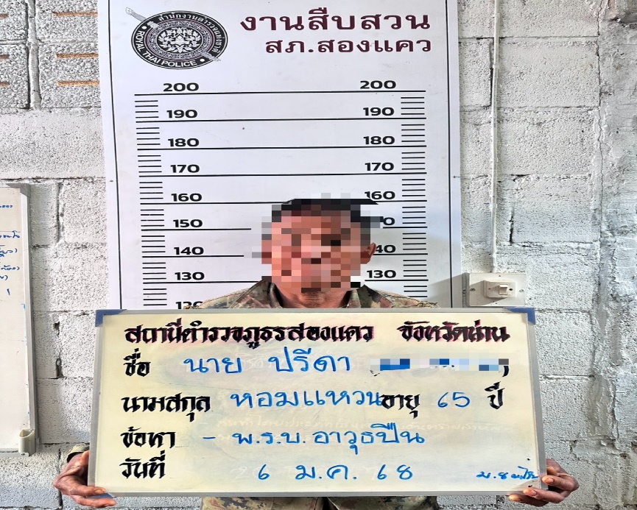
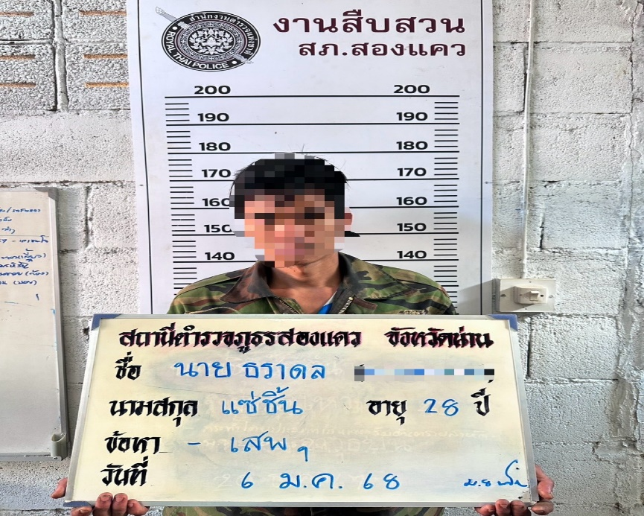
5. สถานที่จับกุม บริเวณบ้านเลขที่ 15 ม.8 ตำบลนาไร่หลวงฯ ต่อเนื่องสถานีตำรวจภูธรสองแคว

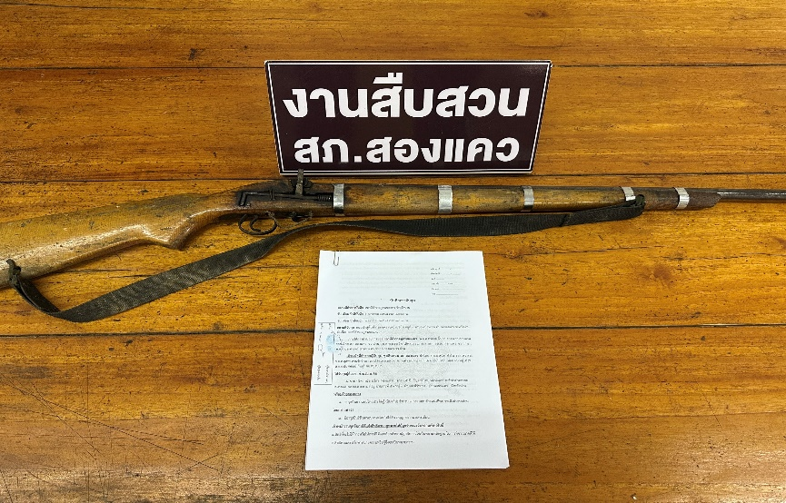
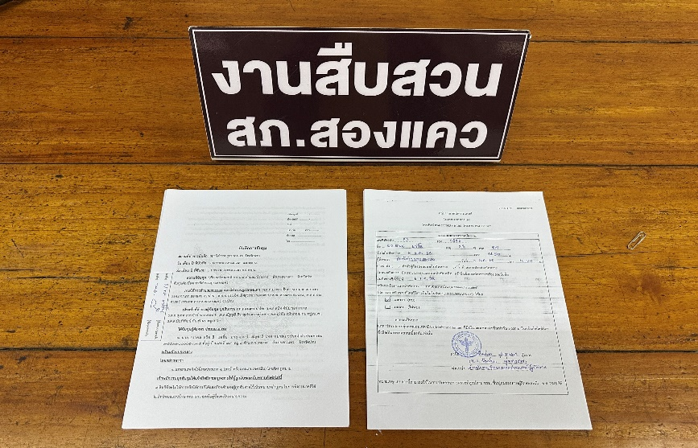

รายงานผลการจับกุมยาเสพติด ประจำวันที่ 7 ม.ค.2568 จำนวน 1 ราย ดังนี้
1. ว/ด/ป ที่จับกุมวันที่ 7 ม.ค.2568 เวลาประมาณ 15.35 น.
2. ข้อหา 1.เสพยาเสพติดให้โทษประเภท1(เมทฯ) โดยผิดกฎหมาย
3. ผู้ต้องหา นายโชคชัย หรือเกาไอ วงศ์วิริยะศิล อายุ 59 ปี สัญชาติ ไทย ที่อยู่บ้านเลขที่ 62 หมู่ 8 ตำบลนาไร่หลวง อำเภอสองแคว จังหวัดน่าน
4. จับกุมวันที่ 7 ม.ค.2568 เวลาประมาณ 15.35 น.
5. สถานที่จับกุม บริเวณหน้าบ้านเลขที่ 62 ม.8 ตำบลนาไร่หลวงฯ ต่อเนื่อง สถานีตำรวจภูธรสองแคว

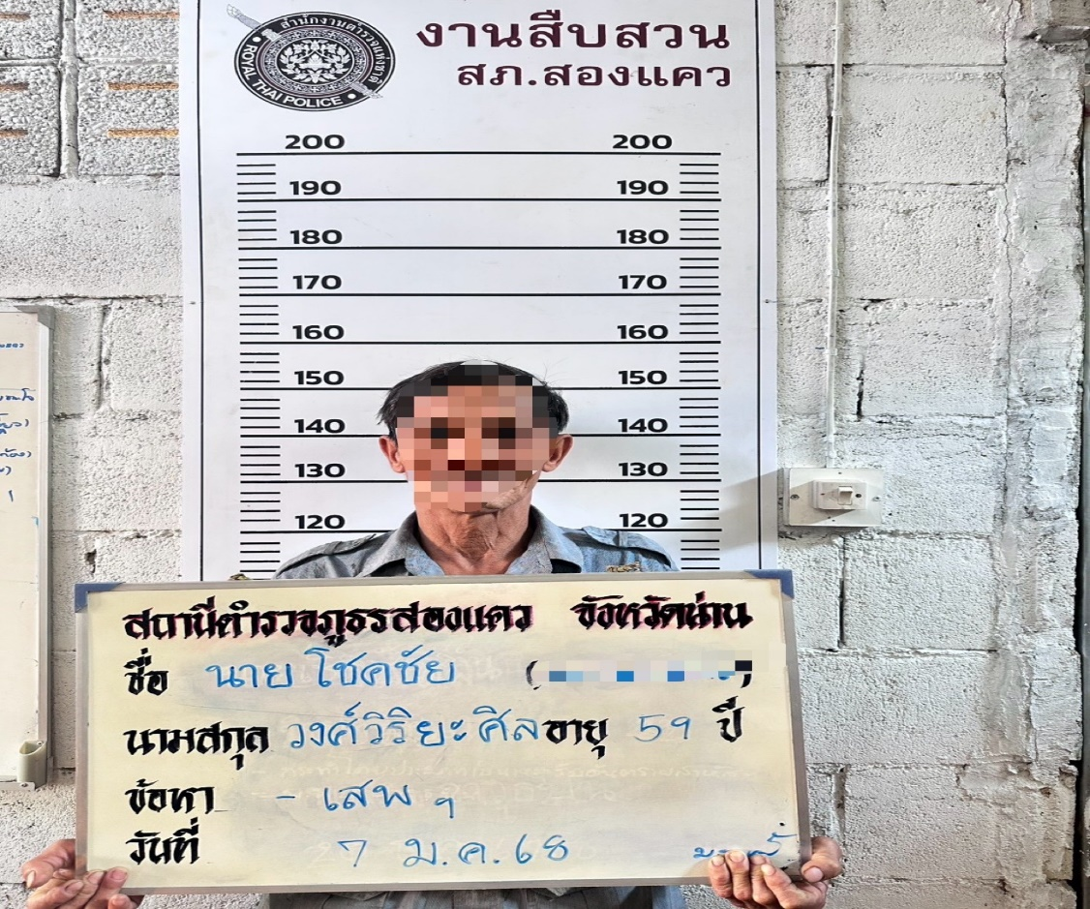

งานสอบสวน
วันนี้ (7 ม.ค.68 ) เวลา 10.40 น. ข้าฯด.ต.นราฤทธอ์ ธะนะสาร ได้นำสำนวนพร้อมผู้ต้องหาส่งสำนักงานอัยการจังหวัดน่าน วาขาปัว พร้อมกับนำผู้ต้องหาส่งต่อยังศาลจังหวัดน่าน สาขาปัว รวม 1 ราย
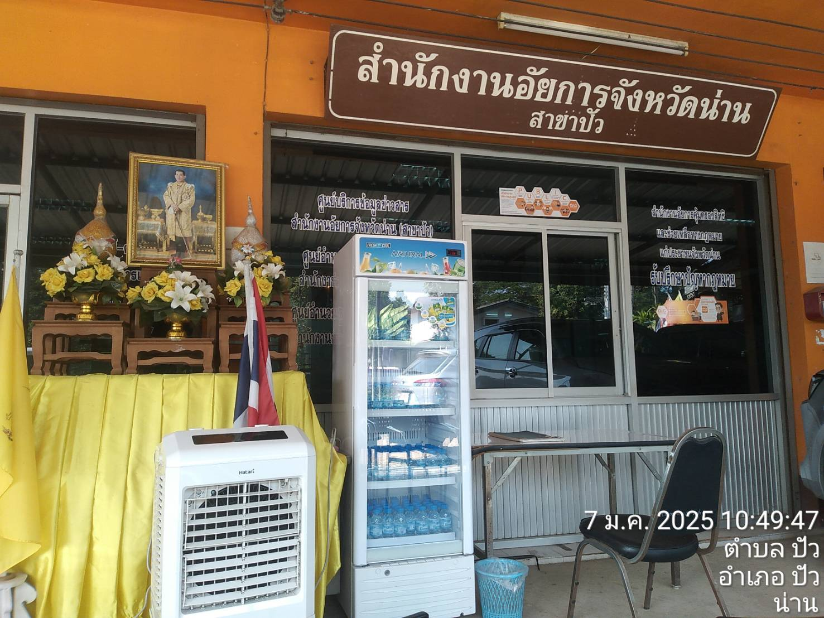

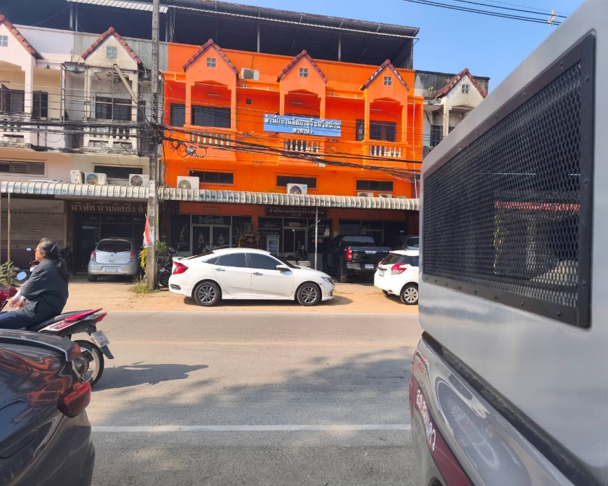
วันนี้ (8 ม.ค.68) เวลา 10.00 น. ส.ต.อ เอกชัย แสงศรีจันทร์ ผบ.หมู่ (ป.)/จนท.คดี ส่งสำนวนคดีอาญาพร้อมตัวผู้ต้องหา 1 ราย อัยการจังหวัดน่าน (สาขาปัว) ต่อเนื่องศาลจังหวัดน่าน (สาขาปัว)

